第09讲 函数的概念及其表示
【人教A版2019】
模块一
函数的概念

【考点1 函数的概念的理解】
【例1.1】图中给出的四个对应关系，其中构成函数的是（ ）
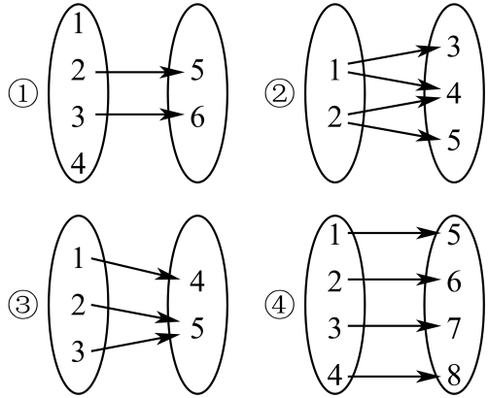
A．② B．①④ C．②④ D．③④
【例1.2】设$M=\left\{x|0≤x≤2 \right\},N=\left\{y|0≤y≤2 \right\}$，给出下列四个图形，其中能表示从集合M到集合N的函数关系的是（ ）
A．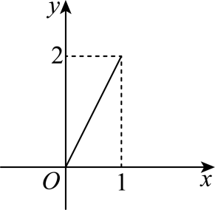 B．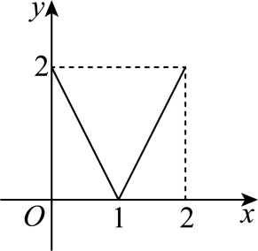 C．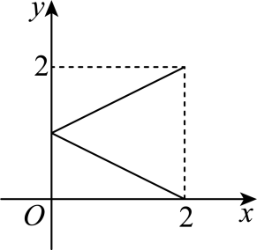 D．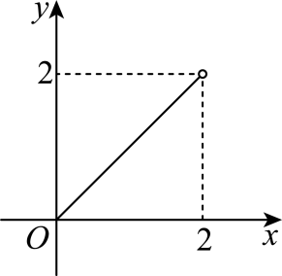
【变式1.1】下列说法正确的是（ ）
A．函数的定义域和值域可以是空集
B．函数的定义域和值域一定是数集
C．函数值域中每一个数在定义域中一定只有一个数与之对应
D．函数的定义域和值域确定后，函数的对应关系也就确定了
【变式1.2】已知$A=\left\{0,1,2\right\}$，$B=\left\{0,1,\sqrt{2},2,4\right\}$，下列对应关系不能作为从$A$到$B$的函数的是（ ）
A．$f:x→y=\sqrt{x}$ B．$f:x→y=x^{2}$
C．$f:x→y=\frac{1}{x}$ D．$f:x→y=\left|x\right|$

【考点2 求函数的定义域】
【例2.1】函数$f\left(x\right)=\frac{1}{\sqrt{x−2}}$的定义域为（ ）
A．$(0,2)$ B．$(0,2]$ C．$\left(2,+∞\right)$ D．$[2,+∞)$
【例2.2】已知函数$y=f\left(x\right)$的定义域是$\left[−1,3\right]$，则$y=f\left(2x−1\right)$的定义域是（ ）
A．$\left[0,2\right]$ B．$\left[−1,3\right]$ C．$\left[0,4\right]$ D．$\left[−\frac{5}{2},0\right]$
【变式2.1】若函数$f\left(x\right)$的定义域为$\left[−1,2\right]$，则函数$y=\frac{f\left(x^{2}−1\right)}{\sqrt{x+1}}$的定义域为（ ）
A．$\left(−\sqrt{3},2\right]$ B．$\left[0,\sqrt{3}\right]$ C．$\left(−1,2\right]$ D．$\left(−1,\sqrt{3}\right]$
【变式2.2】若函数$f\left(x+1\right)$的定义域为$\left(−2,2\right)$，则函数$g\left(x\right)=\frac{f\left(x\right)}{\sqrt{x}}$的定义域为（ ）
A．$\left(0,1\right)$ B．$\left(0,3\right)$ C．$\left(−1,3\right)$ D．$\left(0,+∞\right)$

【考点3 求函数的值域】
【例3.1】函数$f\left(x\right)=x^{2}−2x$，$x∈\left[−2,2\right]$的值域是（ ）
A．$\left[−1,0\right]$ B．$\left[0,8\right]$ C．$\left[1,8\right]$ D．$\left[−1,8\right]$
【例3.2】函数$y=\frac{1}{x^{2}+3}$的值域为（ ）
A．$\left(−∞,\frac{1}{3}\right]$ B．$\left(−∞,\frac{1}{3}\right)$ C．$\left[0,\frac{1}{3}\right]$ D．$\left(0,\frac{1}{3}\right]$
【变式3.1】函数$f\left(x\right)=\sqrt{−x^{2}−2x+3}$的值域是（ ）
A．$\left[0,2\right]$ B．$\left[0,+∞\right)$ C．$\left[2,+∞\right)$ D．$\left(0,2\right)∪\left(2,+∞\right)$
【变式3.2】下列函数中，值域是$\left(0,+∞\right)$的是（ ）
A．$y=\sqrt{x^{2}−2x}$ B．$y=\frac{x+2}{x+1},x∈\left(0,+∞\right)$
C．$y=\frac{1}{x^{2}+2x+1},x∈N$ D．$y=\frac{1}{\left|x−1\right|}$

【考点4 由函数的定义域或值域求参数】
【例4.1】已知函数$f\left(x\right)=\sqrt{mx^{2}+(m−3)x+1}$的定义域为R，则实数$m$的取值范围是（ ）
A．$[1,9]$ B．$(1,9)$
C．$(−∞,1]∪[9,+∞)$ D．$\{3\}$
【例4.2】若函数$y=\sqrt{\frac{a}{x}+1}$在区间$\left[−2,−1\right]$上有意义，则实数a的可能取值是( )
A．1 B．2 C．3 D．4
【变式4.1】若函数$f\left(x\right)=\left(2a^{2}+5a+3\right)x^{2}+\left(a+1\right)x−1$的定义域､值域都为$R$,则实数$a$满足（ ）
A．$a=−1$或$a=−\frac{3}{2}$ B．$−\frac{13}{9}<a<−1$
C．$a≠−1$且$a≠−\frac{3}{2}$ D．$a=−\frac{3}{2}$
【变式4.2】函数$f(x)=x^{2}−4x−6$的定义域为$[0,m]$，值域为$[−10,−6]$，则$m$的取值范围是（ ）
A．[0，4] B．[4，6] C．[2，6] D．[2，4]

【考点5 求函数值或由函数值求参】
【例5.1】已知函数$f\left(x\right)=\frac{1}{2x+1}$，则$f\left(0\right)=$（ ）
A．$\frac{1}{3}$ B．$−1$ C．1 D．$\frac{1}{2}$
【例5.2】函数$f\left(x\right)$的定义域为$\text{R}$，若$f\left(x+y\right)=f\left(x\right)+f\left(y\right)$，$f\left(8\right)=3$，则$f\left(2\right)=$（ ）
A．1 B．$\frac{1}{4}$ C．$\frac{3}{4}$ D．$\frac{1}{2}$
【变式5.1】已知函数$f(x)=\frac{1}{x−4}$，若$f\left(a\right)=2$，则a的值为（ ）
A．$\frac{9}{2}$ B．$\frac{7}{2}$ C．$\frac{5}{2}$ D．$−\frac{1}{2}$
【变式5.2】已知函数$f\left(x\right)=x^{2}−1$，$g\left(x\right)={\left(x+1\right)}^{2}$，下表列出了$x=m$时各函数的取值，则（ ）
x | $$f\left(x\right)$$ | $$g\left(x\right)$$ | $$f\left[g\left(x\right)\right]$$
m | 8 | 4 | n
A．$m=3$，$n=15$ B．$m=−3$，$n=15$
C．$m=3$，$n=81$ D．$m=−3$，$n=81$
模块二
函数的相等

【考点1 判断两个函数是否相等】
【例1.1】下列函数中，与函数$y=x+2$是同一函数的是（ ）
A．$y={\left(\sqrt{x+2}\right)}^{2}$ B．$y=\sqrt{x^{2}}+2$ C．$y=\frac{x^{2}}{x}+2$ D．$y=\sqrt[3]{x^{3}}+2$
【例1.2】下列各组函数是同一个函数的是（ ）
A．$y=\frac{x^{3}+x}{x^{2}+1}$与$y=x$ B．$y=\sqrt{{\left(x−1\right)}^{2}}$与$y=x−1$
C．$y=\frac{x^{2}}{x}$与$y=x$ D．$y=\frac{\left|x\right|}{x}$与$y=1$
【变式1.1】下列各组函数中，两个函数相等的是 （ ）
A．$y={\left(\sqrt[3]{x}\right)}^{3}$与$y=x$ B．$y={\left(\sqrt{x}\right)}^{2}$与$y=x$
C．$y=\sqrt{x^{2}}$与$y={\left(\sqrt{x}\right)}^{2}$ D．$y={\left(\sqrt[3]{x}\right)}^{3}$与$y=\frac{x^{2}}{x}$
【变式1.2】下列四组函数中，$f\left(x\right)$与$g\left(x\right)$表示同一函数是（ ）
A．$f\left(x\right)=x−1$，$g\left(x\right)=\frac{x^{2}−1}{x+1}$ B．$f\left(x\right)=x$，$g\left(x\right)={\left(\sqrt{x}\right)}^{2}$
C．$f\left(x\right)=1$，$g\left(x\right)=x^{0}$ D．$f\left(x\right)=\left|x+1\right|$，$g\left(x\right)=\{\begin{aligned}x+1,x≥−1 \\ −x−1,x<−1\end{aligned}$
模块三
函数的表示法

【考点1 函数的表示法】
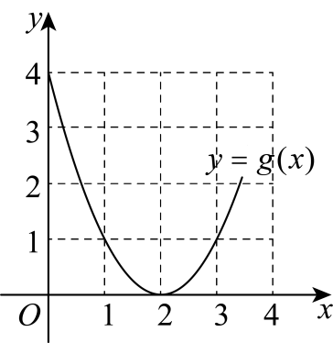
【例1.1】（23-24高一上·河北沧州·期中）已知函数$f\left(x\right)$的对应关系如下表，函数$g\left(x\right)$的图象如下图所示，则$f\left(g\left(0\right)\right)=$（ ）
$$x$$ | 0 | 1 | 4
$$f\left(x\right)$$ | 2 | 6 | 9
A．2 B．6 C．9 D．0
【例1.2】（23-24高一上·北京房山·期中）小明离开家去学校上学，刚开始步行一段时间后感觉要迟到，改为跑步完成余下的路程．在下图中纵轴表示离学校的距离，横轴表示出发后的时间，则下面四个图形中较符合该学生走法的是（ ）
A．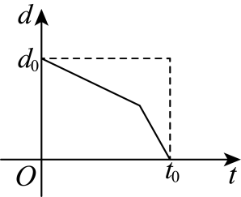B．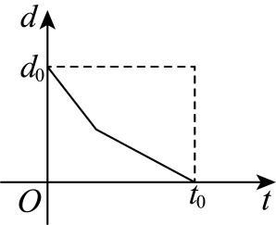C．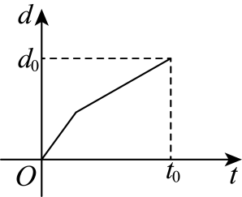D．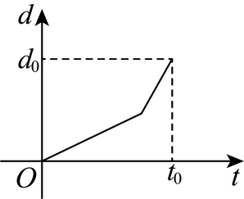
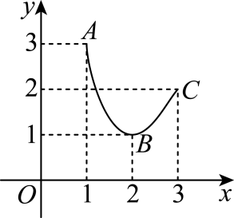
【变式1.1】已知函数$y=g\left(x\right)$的对应关系如表所示，函数$y=f\left(x\right)$的图象是如图所示，则$g\left[f\left(1\right)\right]$的值为（ ）
$$x$$ | 1 | 2 | 3
$$g\left(x\right)$$ | 4 | 3 | -1

A．-1 B．0 C．3 D．4
【变式1.2】中国清朝数学家李善兰在859年翻译《代数学》中首次将“function”译做“函数”，沿用至今，为什么这么翻译，书中解释说“凡此变数中函彼变数者，则此为彼之函数”，这个解释说明了函数的内涵：只要有一个法则，使得取值范围中的每一个值x，有一个确定的y和它对应就行了，不管这个对应的法则是公式、图象、表格还是其它形式，函数$f\left(x\right)$由下表给出，则$f\left(f\left(3\right)−2\right)$的值为（ ）
$$x$$ | $$x≤0$$ | $$0<x<2$$ | $$x≥2$$
$$y$$ | 1 | 2 | 3
A．1 B．2 C．3 D．4

【考点2 函数解析式的求解】
【例2.1】二次函数的图象的顶点为$(0\text{,}−1)$，对称轴为y轴，则二次函数的解析式可以为( )
A．$y=−\frac{1}{4}x^{2}+1$ B．$y=\frac{1}{4}x^{2}−1$
C．$y=4x^{2}−16$ D．$y=−4x^{2}+16$
【例2.2】若函数$f\left(x\right)=11x$，则（ ）
A．$f\left(\frac{x}{11}\right)=x$ B．$f\left(11x\right)=22x$
C．$f\left(2x\right)=13x$ D．$f\left(x^{2}\right)=121x^{2}$
【变式2.1】已知$f(x+1)=x^{2}−1$，则$f(x)$的解析式可取为（ ）
A．$x^{2}−2x−1$ B．$x^{2}−2x+1$
C．$x^{2}−2x$ D．$x^{2}+2x$
【变式2.2】已知$f\left(x−\frac{1}{x}\right)=x^{2}+\frac{1}{x^{2}}$，则函数$f\left(x+1\right)$的表达式为（ ）
A．$f\left(x+1\right)={\left(x+1\right)}^{2}+\frac{1}{{\left(x+1\right)}^{2}}$ B．$f\left(x+1\right)={\left(x+\frac{1}{x}\right)}^{2}+\frac{1}{{\left(x+\frac{1}{x}\right)}^{2}}$
C．$f\left(x+1\right)=x^{2}+2x+3$ D．$f\left(x+1\right)=x^{2}+2x+1$

【考点3 分段函数】
【例3.1】已知函数$f\left(x\right)=\{\begin{matrix}x^{2}−1, & x<0 \\ 2, & x=0 \\ x−2, & x>0\end{matrix}$，则$f\left\{f\left[f\left(1\right)\right]\right\}=$（ ）
A．2 B．1 C．0 D．-1
【例3.2】函数$f\left(x\right)=\{\begin{aligned}x^{2}+2x−1,−3≤x≤0 \\ x−1,0<x≤5\end{aligned}$的值域是（ ）
A．$\left[−1,3\right]$ B．$\left[−1,4\right]$ C．$\left[−2,4\right]$ D．$\left[−2,2\right]$
【变式3.1】设$f\left(x\right)=\{\begin{aligned}\sqrt{x},0<x<1 \\ 2\left(x−1\right),x≥1\end{aligned}$，若$f\left(m\right)=f\left(m+1\right)$，则$f\left(\frac{2}{m}\right)=$（ ）
A．14 B．16 C．2 D．6
【变式3.2】已知函数$f\left(x\right)=\{\begin{aligned}−\frac{1}{x},x<c \\ x^{2}−x,c≤x≤2\end{aligned}$，若$f\left(x\right)$值域为$\left[−\frac{1}{4},2\right]$，则实数$c$的取值范围是（ ）
A．$\left[−1,0\right]$ B．$\left[−\frac{1}{2},0\right]$
C．$\left[−1,−\frac{1}{2}\right]$ D．$\left(−∞,−\frac{1}{2}\right]$
模块四
课后作业

一、单选题
1．下列各组函数中，表示同一个函数的是（ ）
A．$y=|x|, y=\sqrt{x^{2}}$ B．$y=x,y=\frac{x^{2}}{x}$
C．$y=1,y=x^{0}$ D．$y=|x|, y={(\sqrt{x})}^{2}$
2．函数$y=\sqrt{x−1}+\frac{3}{x−2}$的定义域为（ ）
A．$\left[1,+∞\right)$ B．$\left(2,+∞\right)$ C．$\left(1,2\right)∪\left(2,+∞\right)$ D．$\left[1,2\right)∪\left(2,+∞\right)$
3．函数$f\left(x\right)=\frac{9−3x}{x−2}\left(x>3\right)$的值域为（ ）
A．$\left(−3,0\right)$ B．$\left(0,+∞\right)$ C．$\left(−1,0\right)$ D．$\left(−2,0\right)$
4．设$f\text{(}x\text{)}=\{\begin{aligned}x+2,x≥0 \\ 1,x<0\end{aligned}$，则$f\left[f\left(−1\right)\right]$=（ ）
A．3 B．5 C．-1 D．1
5．若函数$y=f\left(x\right)$的定义域为$\left\{x|0≤x≤1\right\}$，值域为$\left\{y|0≤y≤1\right\}$，那么函数$y=f\left(x\right)$的图象可能是（ ）
A．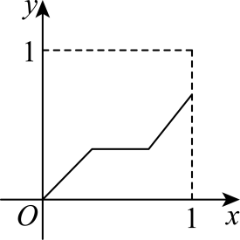 B．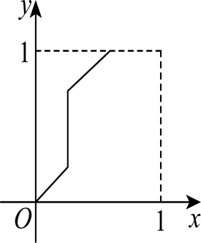 C．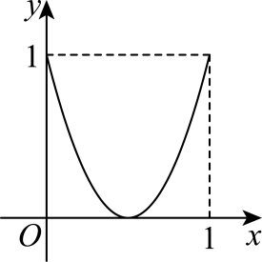 D．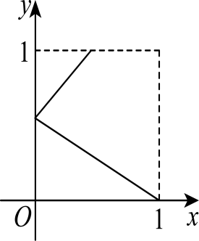
6．已知$f\left(x\right)$是定义在$R$上的函数且$f\left(−x\right)=−f\left(x\right)$，当$x>0$时，$f\left(x\right)=2x\left(x+1\right)$，则$f\left(−1\right)=$（ ）
A．$−4$ B．0 C．4 D．8

7．已知函数$f(x)=ax^{2}+bx+c$，若$a>b>c$且$a+b+c=0$，则它的图象可能是（ ）
A．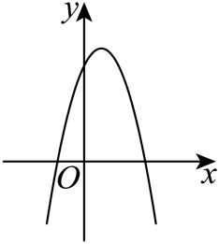 B．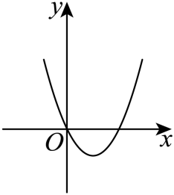 C．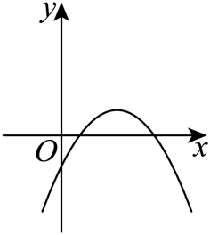 D．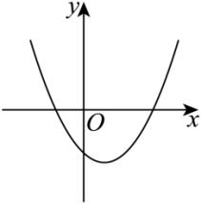
8．已知$f\left(2x−1\right)=4x^{2}+3$，则$f\left(x\right)$=（ ）．
A．$x^{2}−2x+4$ B．$x^{2}+2x$
C．$x^{2}−2x−1$ D．$x^{2}+2x+4$
二、多选题
9．已知一次函数$f(x)$满足$f(f(x))=81x+80$，则$f(x)$的解析式可能为（ ）
A．$f(x)=9x+8$ B．$f(x)=−9x−8$ C．$f(x)=9x+10$ D．$f(x)=−9x−10$
10．已知函数$f\left(x\right)=\{\begin{aligned}2x^{2},x≥1 \\ f\left(x+1\right),x<1\end{aligned}$，则下列正确的是（ ）
A．$f[f(0)]=8$ B．$f[f(1)]=\frac{\sqrt{2}}{4}$
C．$f\left[f\left(\frac{3}{2}\right)\right]=\frac{81}{2}$ D．$f(x)$的值域为$\left(0,\frac{1}{2}\right]$
三、填空题
11．函数$f\left(x\right)=\frac{1}{x^{2}−x−2}+\sqrt{x+1}$的定义域是 ．
12．已知$f\left(x+1\right)=2x^{2}+1$，则函数$f\left(x\right)$的值域为 .
四、解答题
13．求下列函数的定义域
(1)$f\left(x\right)=\frac{1}{x^{2}−2x+2}$
(2)$f\left(x\right)=\frac{1}{\sqrt{x−2}}+{(x−3)}^{0}$
(3)$f\left(x\right)=\frac{1}{x+\left|x\right|}$
14．已知函数$f\left(x\right)=\frac{1}{x^{2}−2x+3}$.
(1)若$f\left(a\right)=\frac{1}{2}$，求$a$的值；
(2)求函数$f\left(x\right)$的值域.

15．已知函数$f\left(x\right)$的图象如图所示，其中y轴的左侧为一条线段，右侧为某抛物线的一段．
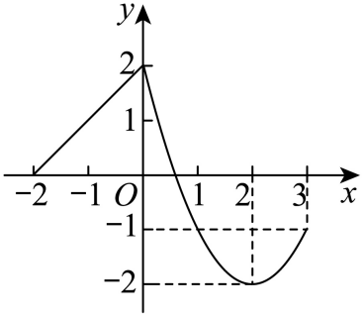
(1)写出函数$f\left(x\right)$的解析式、定义域和值域；
(2)求$f\left(3\right)$，$f\left[f\left(3\right)\right],f\left\{f\left[f\left(3\right)\right]\right\}$的值．

16．已知函数$f(x)$满足$f(\frac{1−x}{2})=x$，函数$g(x)$满足$g(x)+2g(−x)=3−x$．
(1)求函数$f(x)$和$g(x)$的解析式；
(2)求函数$y=g(x)−\sqrt{f(x)}$的值域．

